Контрольная работа №1 «Расчет разветвленных электрических цепей»
Построить схему в Visio, рассчитать в MathCAD (метод подбора, метод линейных преобразований, матричный метод), Matlab (только матричный метод), Multisim (моделирование). Все три части сдаются за один раз.
Решить методом контурных токов
Для электрической цепи постоянного тока см. рис. определить токи I₁ – I₉ в ветвях резисторов R₁—R₉, режимы работы источников питания, составить баланс мощностей. ЭДС и напряжения источников, сопротивления резисторов и положение выключателей приведены в таблице. Внутренним сопротивлением источников пренебречь.
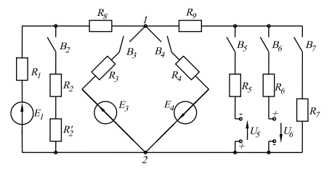
Е₁, В | Е₂, В | Е₄, В | U_{5,}  B | U_{6,}  B | R_{1,} Ом | R_{2,} Ом | R’_{2,} Ом | R_{3,} Ом | R_{4,} Ом | R_{5,} Ом | R_{6,} Ом | R_{7,} Ом | R_{8,} Ом | R_{9,} Ом | Замкнутые выключатели
110 | - | 80 | - | - | 0,2 | 2 | 2 | - | 0,2 | - | - | - | 0,8 | - | В₂, В₄

